新聞稿撰寫

國內外機能食品，搶攻市場大餅
●機能、環保思維異軍崛起
隨著日前有毒原物料連環爆，現代人對於飲食越來越講究，並更加注重保養。國內外的廠商也開始強調機能、健康、環保等概念。除了日本首要注重機能零食，美洲歐洲國家也積極開發多元機能商品，有助眠、提神、瘦身、美肌、豐胸等等多種機能，搶攻女性市場機能零食這塊大餅。

●美國搶攻利基市場 首打失眠、瘦身
近年來，生活壓力較大，失眠的問題也逐漸攀升，由美國開發的reBloom助眠飲料，是一款針對容易失眠的消費者所開發出來的飲料，利用的是纈草跟茶氨酸，以及鎮靜舒緩的洋甘菊與薰衣草，來幫助睡眠品質。
另外一款由美國開發的機能食品還有Leptin Green Coffee 1000 極速燒脂減肥咖啡，搭配著現在上班族喜愛喝咖啡的習性，一起搶攻咖啡市場，綠咖啡可以減少食欲、刺激身體代謝、抗衰老以及淨化腸胃的作用，讓缺少運動的上班族，多了一個購買的新選擇。

●台製不落人後 殺出機能藍海
目前於美洲發展出來的Neuro drink，是一款影響神經的飲料，開發出多款功效，分別是運動、日常壓力、睡眠、集中精神、驅動活力、放鬆、瘦身，每一款添加不同的物質，進一步影響人體的神經傳導達到該功效。
台製品牌也不落人後，發展出針對女性市場的相關機能食品，排除了典型的藥品、補品的既定概念，開發了另類食補體驗-美胸糖，發展美胸機能與糖果的結合，利用小小一顆糖果，補充食用性雌激素，還可以搭配生理黃金期食用。為女性保養市場開出一片機能藍海市場。

商品話題文章撰寫
天然X後製後天美女好幸福
特搜機能零食大評比
有時想想，現在的科技對女生也太幸福了吧！
繼上次發現美肌口含錠後，這次又發現了許多機能零食！
實在是讓我太驚訝了！
我只能說一句，『這個世界無奇不有呀！』
今天就為大家介紹一下目前我發現的神奇食品

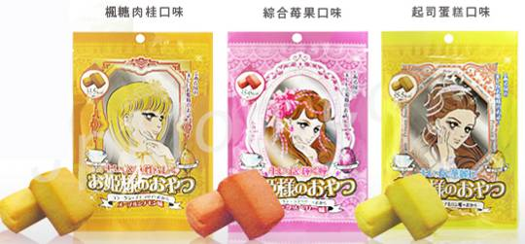
http://goo.gl/TDgNH
日本暢銷---公主夢幻美姬超低卡路膠原蛋白滿腹餅乾
印象中的餅乾，都是油炸、不健康的(典型波卡主義者)
就算是那種沒有味道的營養口糧，也只是飽足感較高而已，
但這款表示含有膠原蛋白、青木瓜以及大豆纖維等成分，
是俗稱的『美肌餅乾』，讓妳越吃皮膚越好越光滑嫩Ｑ。
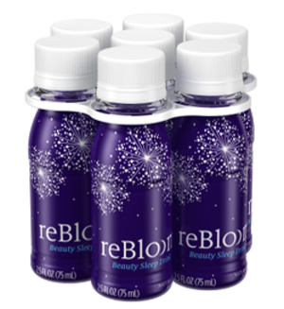
http://goo.gl/oyCPd
國外開發的reBloom助眠飲料
它可以幫助你的睡眠，讓你第二天醒來神清氣爽，
利用的是纈草跟茶氨酸以及鎮靜舒緩的洋甘菊與薰衣草
讓你睡前一瓶，改善你的睡眠品質。
這種對失眠的朋友應該是福音一件吧！

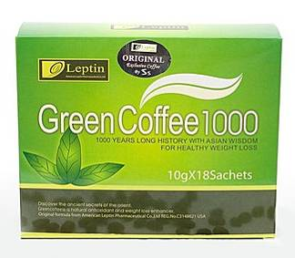
http://blog.yahoo.com/_ODNLVCYBLHX4PQNXFUYF6Q2FSI/articles/56126
美國Leptin Green Coffee 1000 極速燒脂減肥咖啡
它可以減少食欲，刺激身體燃燒脂肪
除了這個，綠咖啡還有抗衰老、淨化腸胃的作用
燃燒完脂肪後，會覺得口渴，記得要多補充水分，增加身體代謝。

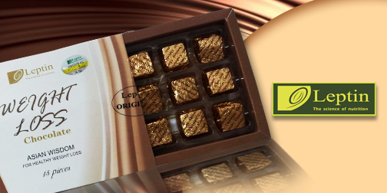
http://goo.gl/wYfll
美國50% OFF Leptin Weight Loss Chocolate 減脂巧克力
想不到巧克力這種感覺熱量很高的零食
也可以變成越吃越瘦的產品
內含木糖醇(Xylithol)跟HCA(藤黃果萃取)
只要一塊，每天可以燃燒40%的脂肪。
可以深層排毒，吸收在腸道皺摺中的毒素。

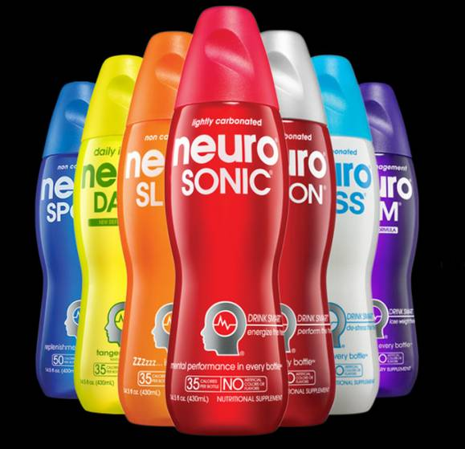

http://drinkneuro.com/
Neuro drink 神經飲料!?
命名方式用Neuro來表示，罐裝上面也有腦波的圖示，
視覺感就很強烈。這款機能飲料有七種功能。
分別是運動、日常壓力、睡眠、集中精神、驅動活力、放鬆、瘦身
每一款都是不同的口味，跟不同的成分。
這些物質會進一步影響你的神經傳導，一網打盡你生活中的困擾。

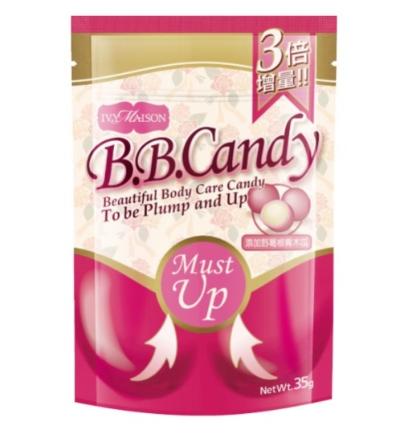
http://www.ivymaison.com/
Ivy Maison美胸糖
據說吃了這個，胸部就可以up up了，
這也讓我很驚訝，吃巧克力瘦身就算了，吃餅乾美肌就算了
吃糖果還可以長胸部!!!?
一顆糖的成分包含大豆異黃酮、青木瓜萃取、野葛根等等雌性激素
應該是藉由補充雌激素，讓你更有女人味。
除了讓胸部變大外，還添加了膠原蛋白，
藉由豐胸之於，還可以順便補充肌膚養份。

科技進步，把我們人體所需的養分都變成了小零嘴
對我們而言，接受度也變高了，真的是太神奇了！
比起以前，
面對失眠，就只能吃安眠藥，
想要長胸部，得拼命吃燉青木瓜，
現在的女孩兒幸福多了。

廠商合作文章撰寫
連醫生、藥師也推薦的”輕盈”食品，妳還再等什麼呢？

上次跟朋友的朋友吃飯，朋友對我腳邊的紙袋產生了興趣，
ㄧ問之下更是欲罷不能，原因就是因為我們的商品實在太有趣了！
再細問製造方法和製造原理後，朋友遞上了名片，
原來朋友的朋友是醫生跟醫生娘！！！在板橋地區開了一間診所和藥局。

於是→艾葳國際就進入到了醫療世界的奇幻冒險

那我就大概的跟大家介紹一下，
這間板橋的診所就是位於板橋區陽明街47號的立安診所！
門口有大大綠綠的招牌，非常的顯眼，裝潢很乾淨整潔，
有著落落大方的設計，使用木質家具跟黃燈光，
讓病患進來都可以感到很溫馨舒服，這真的是有設計過的唷！

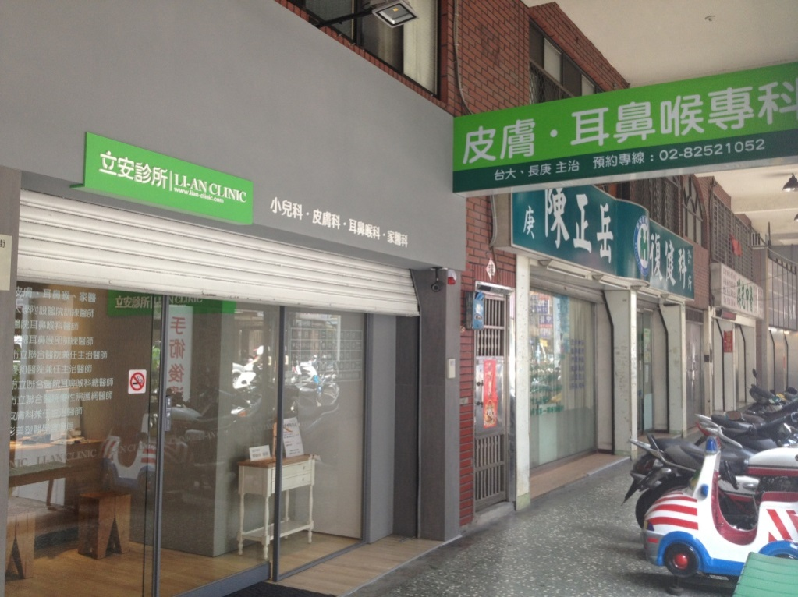

主要是以皮膚科、耳鼻喉科為主，我每次過去診所裡面都是滿滿的人，
可是每個護士小姐都充滿的笑容招呼的好親切，
可見非常注重病患的感受以及服務。

重點來囉！
立安診所於6月份開立了減重門診唷！如果有需求的水水們~~都可以過去掛號看看，
畢竟減肥不能亂減，有些女孩兒都硬逼自己不吃東西，
或著只吃某一種食物，營養極度不均衡，瘦是瘦了，
可是連健康也賠進去了！這樣真的很不好，
瘦身計畫可以先請醫生評估，才能減得更準確、更健康、更美麗。

旁邊有附設的藥局
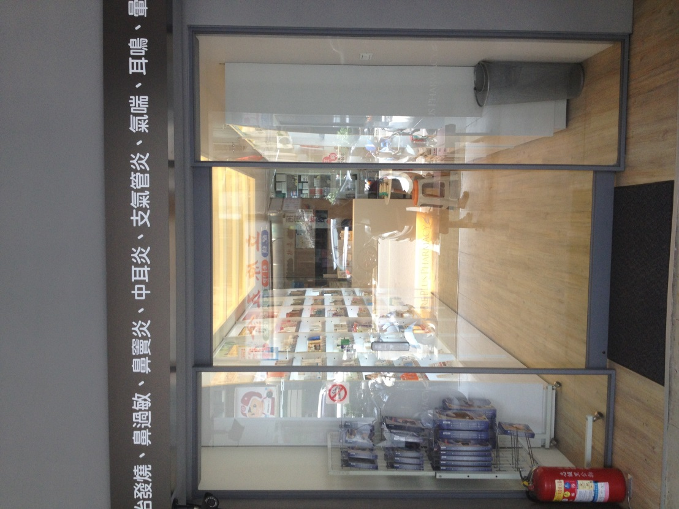

裡面擺了一些醫美商品，以及醫生推薦的健康食品，
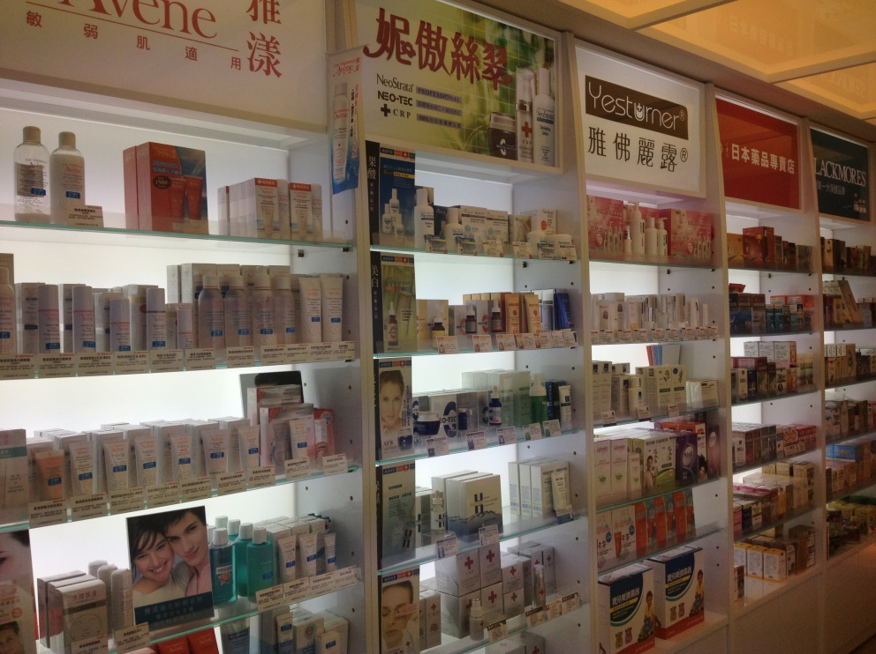
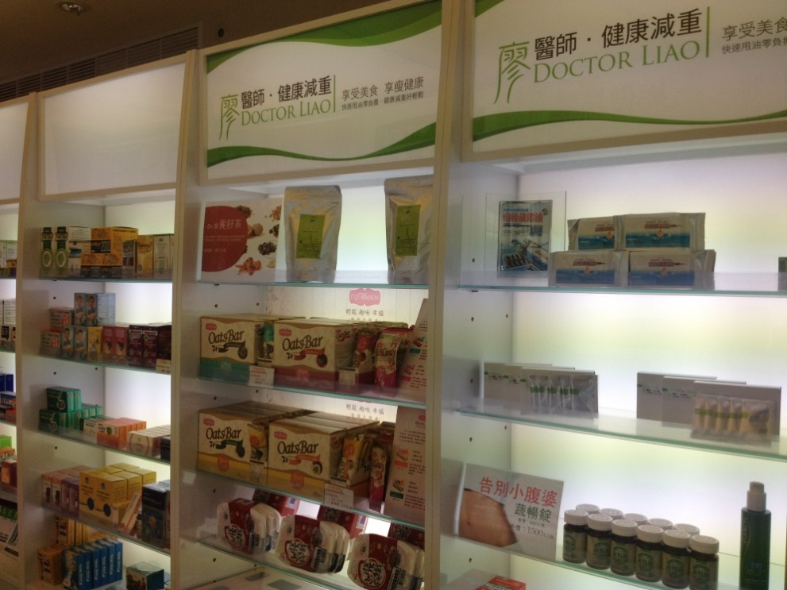
朋友跟我說，會擺在藥局的商品，都一定會先過他們這關，
畢竟診所是醫治病人的地方，也是病人信任的地方，
怎麼可以拿病人的信任開玩笑呢！
所以他們對於擺在藥局內的商品都非常的講究，
不管是重金屬檢驗、西藥檢驗、衛署公告四項菌種檢驗還是塑化劑檢驗，
一定都要通通沒問題，才有機會出現在這邊的唷！

所以來這邊可以放心的逛逛，完全不用擔心有黑心貨的可能性，
而且裡面都會有當職的藥師，可以諮詢任何醫療、藥品的問題，他們都會很親切的回答妳歐~

我們的商品也經過醫生跟藥師們重重的審核！完全是合格有效的商品唷！
現在在板橋的加倍佳藥局-板橋區陽明街47號，就可以買到囉！
板橋的捧友，這麼幸運的事情~~還不快來這邊逛逛！~

